# Napoléon – Quelques faits bizarres

**Napoléon a-t-il vraiment voulu s’enfuir de l’île de Sainte-Hélène, son dernier exil ?**

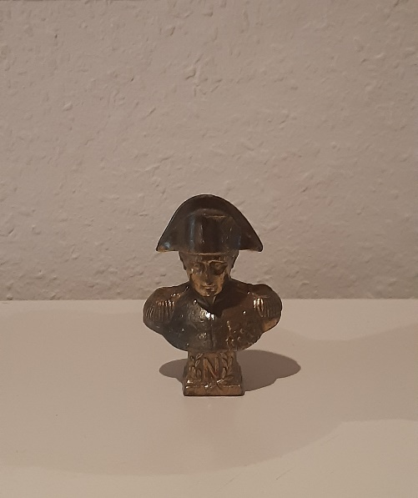Le 5 mai 1821, Napoléon Bonaparte mourut sur l'île de Sainte-Hélène, une possession britannique au milieu de l'Atlantique Sud. Après sa défaite[1] à Waterloo, le 18 juin 1815, Napoléon Ier abdiqua[2], pour la seconde fois, et fut [exilé à Sainte-Hélène](https://www.arte.tv/de/videos/096244-000-A/sankt-helena-napoleons-letzter-feldzug/), un endroit isolé et très loin de la France.

A-t-il voulu s‘évader[3]? [Pierre Branda](https://www.youtube.com/watch?v=y_7jVr0uzvY), chef du service Patrimoine[4] de la Fondation[5] Napoléon raconte ce qu’il sait sur ce sujet : Comme Napoléon était gardé par plus de 3000 hommes et 4 navires[6] de guerre, il semblait impossible de s’évader. Mais il y avait des hommes qui voulaient le libérer, dont des anciens généraux, des aventuriers au Brésil et en Amérique, même des Britanniques – fait bizarre. C’est à Londres que la police avait découvert deux sous-marins[7] avec lesquels un partisan[8] de Napoléon voulait le libérer.

Buste de Napoléon LBS-Lizenz

Et Napoléon, avait-il songé à[9] quitter son exil ? Tout d’abord il y a pensé, mais il a renoncé à[10] cette idée : Il ne voulait pas rentrer en Europe comme aventurier, en vain, il espérait être ramené dignement[11] en Europe.

**Pourquoi est-ce que Napoléon est enterré dans la cathédrale de Saint-Louis-des-Invalides ?**

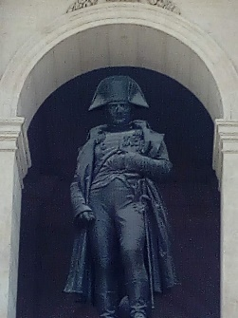Napoléon demanda à être enterré à Paris, mais quand il mourut en 1821 il fut inhumé[12] sur l’île. Dix-neuf ans après sa mort, le roi Louis Philippe Ier put obtenir du Royaume -Uni le retour des cendres[13] de Napoléon en France. En 1840, son corps fut enterré triomphalement à Paris, aux Invalides, dans « un grand sarcophage de porphyre rouge ».

LBS-Lizenz

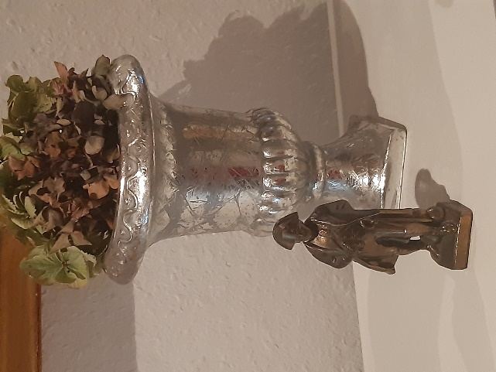**Qu’est -ce qu’on peut retenir de Napoléon ?**

L’opinion des Français n’est pas unanime à son sujet. D’un côté, Napoléon est toujours la personne politique préférée de beaucoup de Français, de l’autre côté, il est connu pour avoir conquis l’Europe et rétabli [14] l’esclavage[15] aux Caraïbes[16].

**Pourquoi est-ce que l’histoire du Bade et du Wurtemberg est marquée par Napoléon ?**

L’histoire d’une grande partie de l‘ Allemagne est marquée par l’empereur français : L’occupation française de 1794 à 1815 a laissé des traces[17] et a provoqué des changements importants, comme par exemple la mise en place[18] d’un état-civil[19], l’introduction du droit civil[20] moderne avec le « code civil »[21] - aussi appelé « code Napoléon » - ou l’abolition du servage[22].

Statuette de Napoléon LBS-Lizenz

Regardons de plus près le [Bade-Wurtemberg](https://aigles-et-lys.fandom.com/fr/wiki/Duch%C3%A9_de_Wurtemberg), un « Bundesland » où l’on trouve beaucoup de traces laissées par Napoléon : Le Bade et le Wurtemberg faisaient partie des États de la [Confédération du Rhin](https://fr.wikipedia.org/wiki/Conf%C3%A9d%C3%A9ration_du_Rhin)[23] (1806-1813), c’est-à-dire d‘une alliance militaire aux côtés de Napoléon. En plus, celui-ci a élevé le duché[24] de Wurtemberg (comme la Bavière[25] et la Saxe[26]) au rang de royaume[27] (1805) ainsi que le margraviat[28] de [Bade](https://fr.wikipedia.org/wiki/Pays_de_Bade) au rang de grand-duché[29] (1806). À cause de cette confédération, les Etats membres ont dû fournir[30] des soldats pour les guerres menées par Napoléon : Donc, des soldats wurtembergeois (12 000) et badois (8000) ont marché pour les campagnes de la Grande Armée, dont la [campagne de Russie](https://www.napoleon.org/histoire-des-2-empires/articles/1812-la-campagne-de-russie-preface-de-mp-rey-au-tome-12-de-la-correspondance-generale-de-napoleon-bonaparte/), où Napoléon a subi une défaite désastreuse[31] et où beaucoup de soldats souabes[32] [33]et badois ont trouvé la mort.

**À côté des faits historiques, il ne faut pas non plus oublier les influences françaises sur la langue du sud-ouest de l’Allemagne, du Bade-Wurtemberg :**

Voici quelques exemples[34] pour illustrer ce phénomène :

|  |  |  |
| --- | --- | --- |
| **dialecte souabe** | **français** | **allemand standard** |
| Adee | Adieu | Lebewohl, Auf Wiedersehen |
| äschdimiera | estimer | schätzen |
| Awekle | avec | Freundin |
| Bagasch | le bagage | Pack, auch Familie als Anhang |
| bassiera | (se) passer | passieren |
| Bassledo | passer le temps / le passe-temps | Zeitvertreib |
| Biffee | le buffet | Geschirrschrank |
| Blaffo | le plafond | Zimmerdecke |
| blärra | pleurer | laut weinen, heulen |
| Bläsier | le plaisir | Vergnügen |
| Boddschambr | le pot de chambre | Nachttopf |
| Buddl | la bouteille | Flasche |
| Droddwar | le trottoir | Bürgersteig |
| duschur | toujours | immer |
| Fissematenda | visite ma tente[35] | Umstände, unüberlegte Handlungen |
| Gugommera | le concombre | Gurke |
| Kannapee | le canapé | Sofa |
| Muggafugg | le mocca faux (Ersatzkaffee) | dünner Kaffee |
| offeriera | offrir | schenken |
| redur | le retour | zurück, rückwerts |
| Schaddamorella | château morelle | Schattenmorellen, Sauerkirschen |
| Schässloh | la chaise longue | Liege |
| Schees | la chaise | Stuhl |
| (mein lieber) Scholli | joli | mein lieber Freund |
| Schemisle | la chemise | Hemd |
| Suddrai | le souterrain (unterirdischer Gang) | Keller, Waschküche |
| Waschlavor | le lavoir (Waschhaus) | Waschbecken |

Ne vous inquiétez pas dans un bistro, si, dans une discussion entre deux Souabes, vous entendez les mots suivants : « Mein lieber Scholli, was ischn des für a Muggafug! »

LBS-Lizenz

1. La défaite – die Niederlage
2. Abdiquer - abdanken
3. S’évader - entkommen
4. La patrimoine – das Erbe
5. La fondation – die Stiftung
6. Un navire – ein Schiff
7. Un sous-marin – ein Unterseeboot
8. Un partisan – ein Anhänger
9. Songer à qc – denken an
10. Renoncer à qc – auf etwas verzichten
11. Dignement (adv.) würdig
12. Inhumer q – jemanden beerdigen
13. Les cendres (m) – die Asche
14. Le rétablissement – die Wiederherstellung
15. L’esclavage (m) – die Sklaverei
16. les Caraïbes – die Karibik
17. laisser des traces – Spuren hinterlassen
18. la mise en place de – die Einrichtung, die Einführung
19. un état-civil – Standesamt
20. le droit civil – das Bürgerrecht
21. le code civil - Zivilgesetzbuch
22. le servage – die Leibeigenschaft
23. La Confédération du Rhin – der Rheinbund
24. le duché – Herzogtum
25. la Bavière – Bayern
26. la Saxe – Sachsen
27. le royaume – das Königreich
28. le margraviat – die Markgrafschaft
29. le grand-duché – das Großherzogtum
30. fournir (des soldats) – (Soldaten) stellen
31. [Ernst Aichner (Hrsg.)](https://www.booklooker.de/B%C3%BCcher/Angebote/autor=Ernst+Aichner%28Hrsg+%29%3B+J%C3%BCrgen+Kraus+%28Bearb+%29%3B+Christian)[: Der Russlandfeldzug Napoleons 1812 nach den Originalen im Bayerischen Armeemuseum](https://www.booklooker.de/B%C3%BCcher/Angebote/titel=Christian+Wilhelm+von+Faber+du+Faur+Der+Russlandfeldzug+Napoleons+1812) [Druckhaus Kastner](https://www.booklooker.de/B%C3%BCcher/Angebote/verlag=Druckhaus+Kastner) Ingolstadt, 2003
32. Souabe – schwäbisch
33. Hildebrand, Bernhard:[1812:Drei Schwaben unter Napoleon **-** Ru**ss**landberichte eines Infanteristen, eines Leutnants, eines Generals.](https://www.zvab.com/servlet/BookDetailsPL?bi=22850470011&searchurl=an%3Dhildebrand%26hl%3Don%26sortby%3D20%26tn%3Ddrei%2Bschwaben%2Bunter%2Bnapoleon&cm_sp=snippet-_-srp1-_-title1) Aalen, Verlag Leben im Bild Dr. Konrad Theiss, 1967
34. Plus d’exemples sur: <https://www.schwaebisch-schwaetza.de/schwaebische_fremdworte.php>, <https://www.deutschlandfunkkultur.de/der-franzose-im-schwaben.1001.de.html?dram:article_id=156335>
35. Hier gibt es 2 Erklärungen: Zur Zeit Napoleons sollen besorgte Eltern von Töchtern vor den Soldaten Napoleons gewarnt haben, die gesagt hätten: „Visite ma tente“ / Besuche mein Zelt. Wahrscheinlicher ist, dass der Ausdruck bereits aus dem 16. Jahrhundert herkommt, als es die „visae patentes“ gab. Dabei handelte es sich um Offizierspatente. Diese auszufertigen dauerte sehr lange und war sehr kompliziert.